# 用户线程和守护线程

<https://mp.weixin.qq.com/s/smri7pwxMlqjin7NTMf38g>

守护线程是一种特殊的线程，在后台默默地完成一些系统性的服务，比如垃圾回收线程、JIT线程都是守护线程。与之对应的是用户线程，用户线程可以理解为是系统的工作线程，它会完成这个程序需要完成的业务操作。如果用户线程全部结束了，意味着程序需要完成的业务操作已经结束了，系统可以退出了。所以**当系统只剩下守护进程的时候，java虚拟机会自动退出。**

java线程分为用户线程和守护线程，线程的daemon属性为true表示是守护线程，false表示是用户线程。

下面我们来看一下守护线程的一些特性。

## 程序只有守护线程时，系统会自动退出

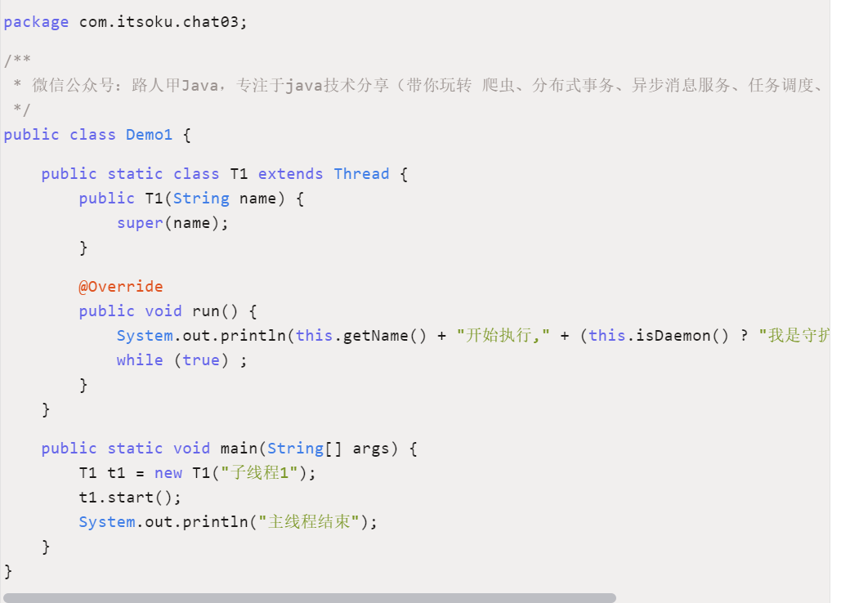

运行上面代码，结果如下：

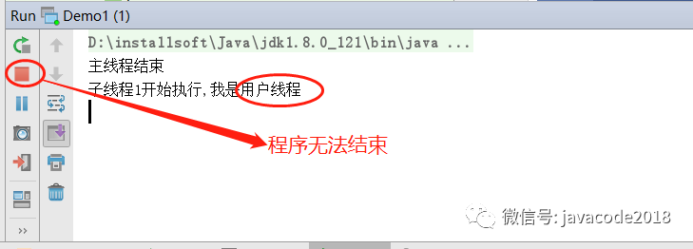

可以看到主线程已经结束了，但是程序无法退出，原因：子线程1是用户线程，内部有个死循环，一直处于运行状态，无法结束。

再看下面的代码：

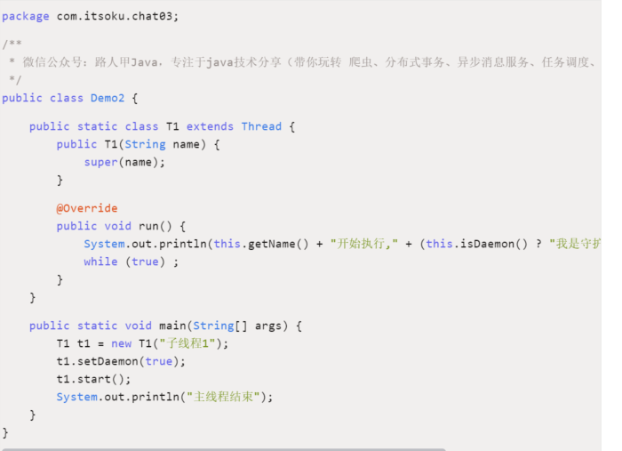

运行结果：

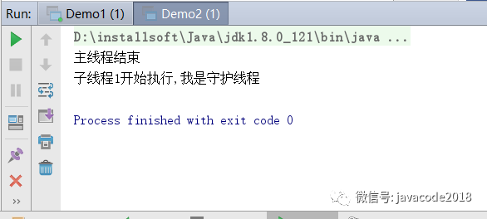

程序可以正常结束了，代码中通过 t1.setDaemon(true); 将t1线程设置为守护线程，main方法所在的主线程执行完毕之后，程序就退出了。

**结论：当程序中所有的用户线程执行完毕之后，不管守护线程是否结束，系统都会自动退出。**

## 设置守护线程，需要在start()方法之前进行

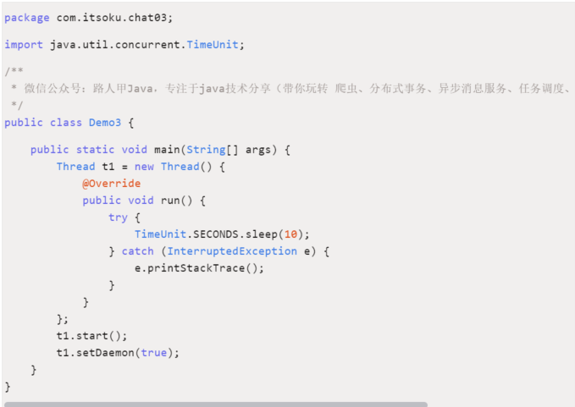

t1.setDaemon(true);是在t1的start()方法之后执行的，执行会报异常，运行结果如下：

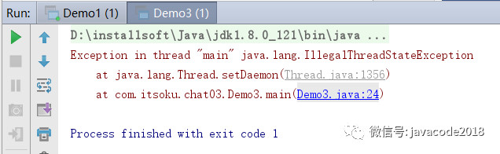

## 线程daemon的默认值

我们看一下创建线程源码，位于Thread类的init()方法中：



dameon的默认值为为父线程的daemon，也就是说，**父线程如果为用户线程，子线程默认也是用户现场，父线程如果是守护线程，子线程默认也是守护线程。**

**示例代码：**

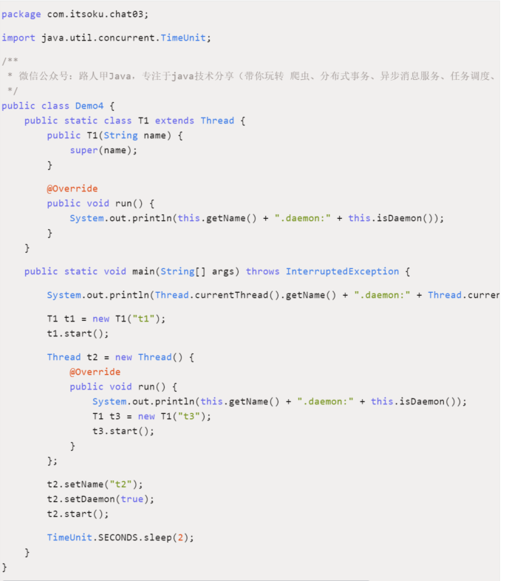

运行代码，输出：

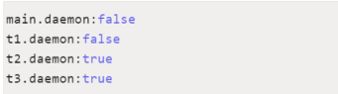

t1是由主线程(main方法所在的线程)创建的，main线程是t1的父线程，所以t1.daemon为false，说明t1是用户线程。

t2线程调用了 setDaemon(true);将其设为守护线程，t3是由t2创建的，所以t3默认线程类型和t2一样，t2.daemon为true。

## 总结

1、java中的线程分为用户线程和守护线程

2、**程序中的所有的用户线程结束之后，不管守护线程处于什么状态，java虚拟机都会自动退出**

3、调用线程的实例方法setDaemon()来设置线程是否是守护线程

4、setDaemon()方法必须在线程的start()方法之前调用，在后面调用会报异常，并且不起效

5、线程的daemon默认值和其父线程一样